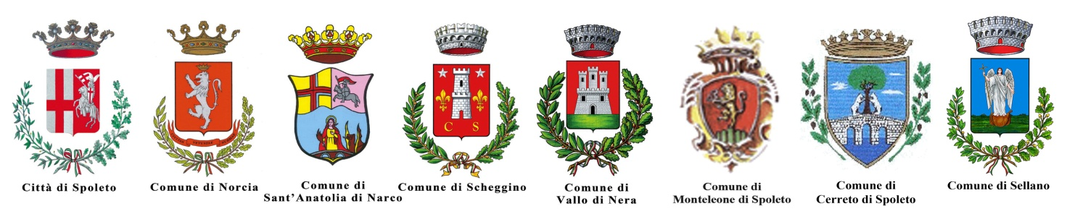

Avviso di rettifica errore materiale - gara Finanza di progetto Tennis
In riferimento alla gara in oggetto (CIG 751303509E) pubblicata sulla GURI n. 72 del 22/06/2018, nel disciplinare di gara all'art. 11 quarto periodo:
in luogo della frase:“La suddetta richiesta dovrà essere inviata entro le ore 12:00 del giorno 10 luglio 2018.”
leggasi: “La suddetta richiesta dovrà essere inviata entro le ore 12:00 del giorno 30 luglio 2018.”
Resta fermo tutto il resto.

Il dirigente
Stefania Nichinonni

